增加一个新客户系统：

数据库建库
创建本客户系统数据库，并创建相应的数据库表，注意命名规则（“pipIrr_”+标签），如下图示例：
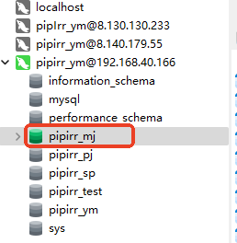

全局配置文件(application-global.yml)
pipIrr-global模块下，增加一个客户配置文件，实为备份文件application-global(*).yml，如下图示例：
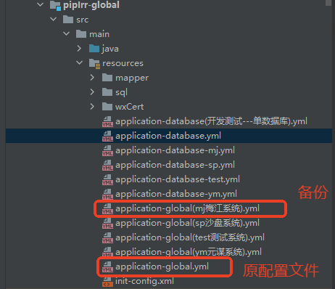
在application-global(*).yml配置文件中，中间件配置项”pipIrr:mw”的两个web相关访问端口按配置规划进行修改，如下图示例：
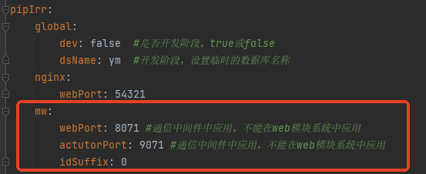

当前客户的专有中间件访问端口配置项”mw:**:url”和”mw:**:conSendUrl”按配置规划进行修改，如下图示例：
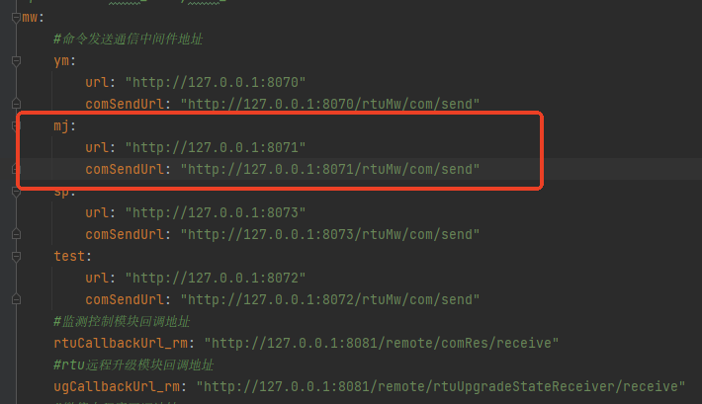
钉钉消息推送配置项“dingtalk:**:enable等”按钉钉申请数据进行配置，如下图示例：
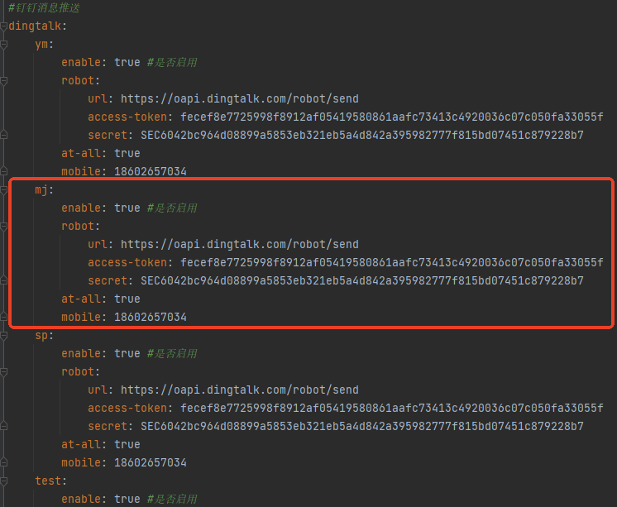

多数据源
pipIrr-global模块的application-database.yml配置文件，增加本客户系统的数据源名称（实为标签），如下图示例：
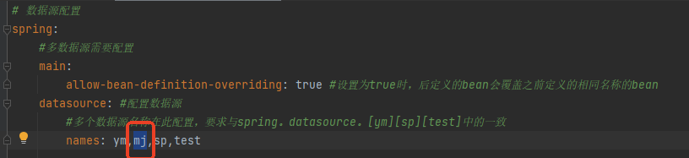

生成当前客户的数据源配置文件application-database-*.yml（可以由其他客户的配置文件复制生成，例如由ym客户的配置文件application-database-ym.ym复制生成mj客户的配置文件application-database-mj.yml），在新生成的客户数据源配置文件application-database-*.yml中，三处修改为新客户的标签，发下图示例：
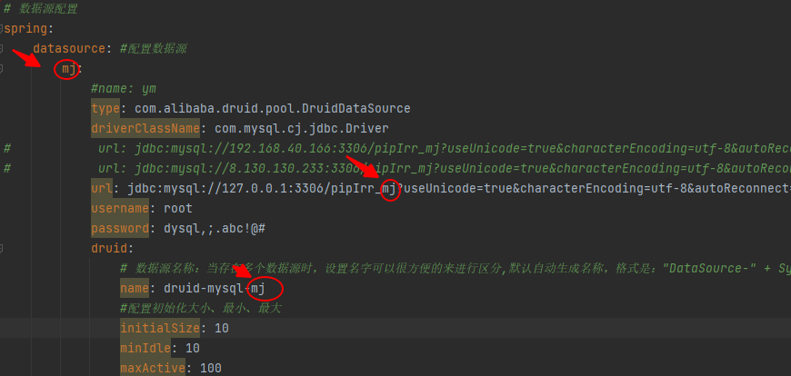

系统初始化数据配置
pipIrr-global模块init-config.xml配置文件中，增加新客户系统的初始化数据：如下图示例，图标圈住的部分按实际情况进行相关修改。
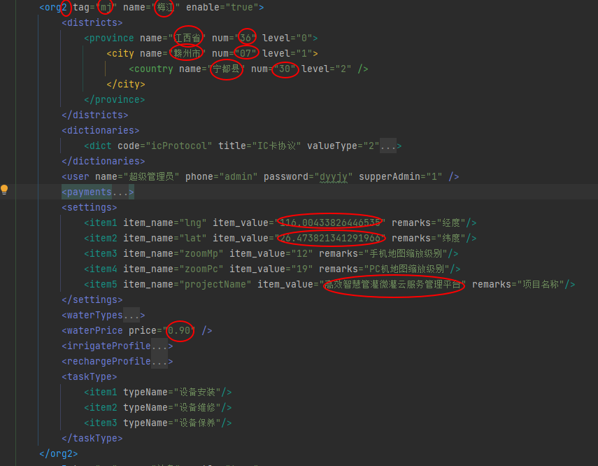

中间件下的配置
pipIrr-mw模块生成新客户的配置文件，如下图示例：
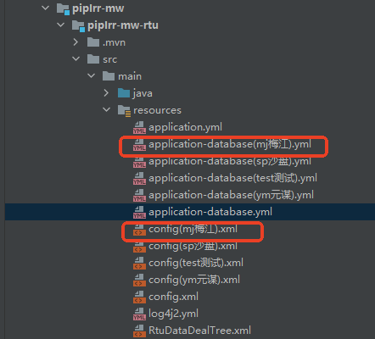
新客户Config(*).xml配置文件，修改新客户的标签，和设备连接通信中间件的端口号，如下两图示例：
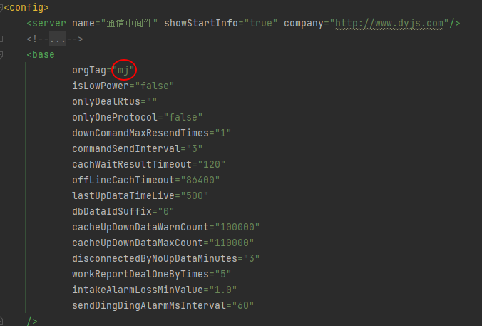
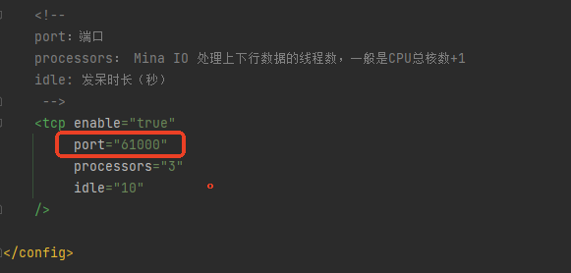

新客户application-database(*).yml配置文件，数据库名称后缀改为新客户的标签，如下图示例：
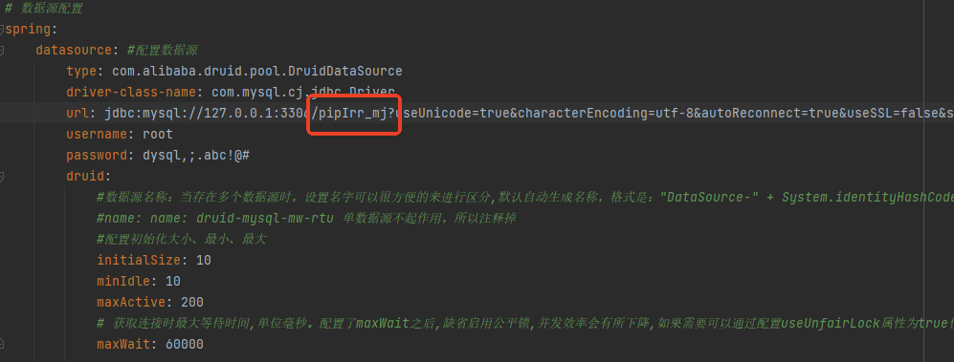

其他子模块配置
其他所有子模块的application.yml配置文件，增加新客户的数据源配置文件的后缀名，如下图示例：
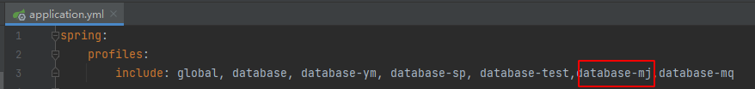

注意：
几个客户就需要几个中间件，不同中间件打包需要更改配置文件后再打包，其他子模块只需要打包一次。

